北蒙街道办事处召开春季灾害信息培训会

为提升辖区灾害信息员业务水平，更好适应新形势下防灾减灾救灾工作需要。3月12日下午，北蒙街道办事处组织召开春季灾害信息员培训会议。各村灾害信息员参加培训会议。北蒙街道办事处武装部长吴军强就做好2023至2024年度冬春救助工作进行安排，邀请辖区优秀安全员、龙腾特钢安环办主任李伟对地震群测群防工作做了专题业务培训。

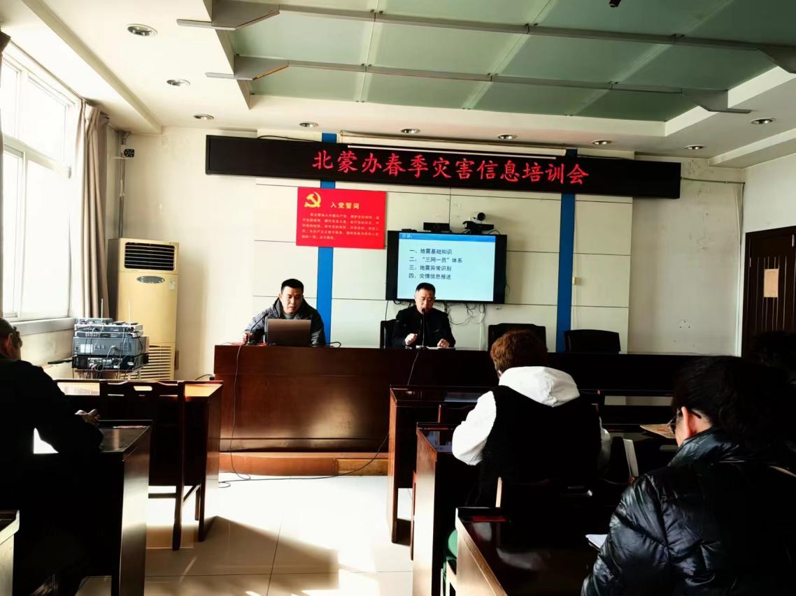此次培训重点围绕“如何做好冬春救助工作”“如何提高报灾的时效性”两个方面，主要讲授了救灾和物资保障工作规范要求、灾情统计报送重难点解析、灾情管理相关要求等内容。培训内容既丰富又紧贴实际，既有基础理论知识的解读，又有实际案例的分析，信息量大、针对性和操作性强，对更好地理解并做好新时期防灾减灾救灾工作具有很强的指导性。

灾害信息员作为灾害预警的“吹哨人”、灾情报送的“守夜人”，发挥着打通防灾减灾救灾工作“最后100米”的重要作用。通过本次培训，提高了我辖区灾害信息员的理论水平和灾情报送能力，为实现灾害风险信息早发现、早预警、早报告、早处置，全面助力防灾减灾救灾工作，维护人民生命财产安全打下坚实基础。